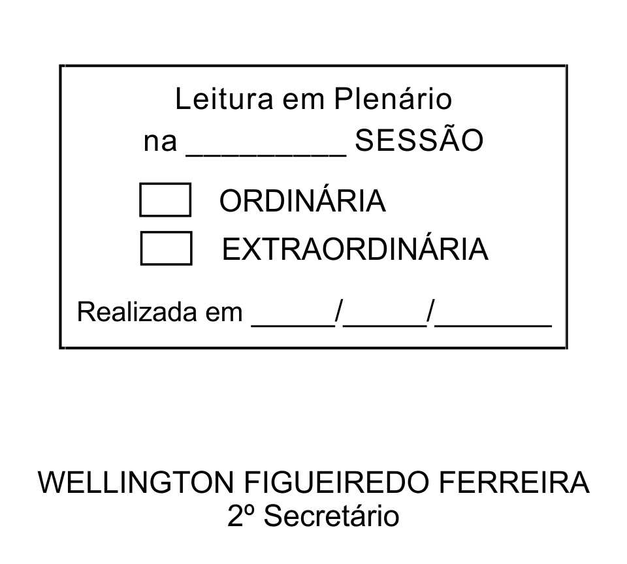
MOÇÃO Nº 101/2013

De Pesar pelo falecimento do estimado Senhor Carmini Di Ciarma.

Excelentíssimo Senhor Presidente,

Faleceu em 27 de março de 2013, aos 91 anos de idade, o estimado Senhor CARMINI DI CIARMA.

Ninguém quer pensar na morte por ser difícil aceitá-la, entretanto, para aqueles que crêem em Cristo, que disse: “EU SOU A RESSURREIÇÃO E A VIDA”, esse momento é tão somente a passagem desta vida efêmera para a verdadeira vida, que é a vida eterna.

Posto isto, o Vereador ALACIR RAYSEL, solidariza-se com a família e REQUER ao Egrégio Plenário para que faça constar na Ata da presente Sessão, Moção de Pesar pelo falecimento do Senhor CARMINI DI CIARMA.

Descanse em paz!

Que da presente seja dada ciência à família enlutada.

Sala das Sessões “Dr. Júlio Arantes de Freitas”, 01 de abril de 2013.

ALACIR RAYSEL
Vereador

Endereço: Rua Santa Pedrina, 49, Jardim Villaça – CEP: 18135-410

PROTOCOLO Nº CETSR 01/04/2013 - 09:40:34 02514/2013

